MATLAB 大作业题目

* 要求：

1. 基础题任选5题（每题6分），应用题任选5题（每题10分），解决问题任选1题（15分），最后一题找一个与自己专业相关的问题用MATLAB求解（5分）

2、每道题解答必须有问题分析（解题思路）、代码、运行结果（**如果有图形，请将图形截图附上**）三个部分。

3、按照《MATLAB期末大作业模版》格式书写正文部分用小四号（12号）字体，公式请使用公式编辑器编写。

4、报告提交时间：

12月1日（周二） 下午2：00—5：00，鉴主1004

12月4日（周五） 下午2：00—5：00，鉴主1002

* 基础题（10题中任选5题）：

1、编写MATALAB程序，完成下列任务：

（1）在区间 [0,4*pi]上均匀地取20个点构成向量 ；

（2）分别计算函数y1= sin(t)+cos(t) 与y2=2cos(2t) 在向量 t处的函数值

2、在[0 2π]范围内绘制二维曲线图y=cos(5x)*sin(x)

3、创建符号函数并求解，要求写出步骤和运行结果

(1)创建符号函数f=ax2+bx+c

(2)求f=0的解

4、求积分

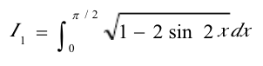

5、分别随机产生一个6×6的整数矩阵（元素可在［－20,20］之间），求该随机阵的秩，特征值和特征向量。

6、构建结构体Students，属性包含Name、Age和Email，数据包括

{'Zhang',18, [‘zhang@163.com’, ‘zhang@263.com’]}、

{‘Wang’,21, []}

构建后修改‘Zhang’的Age属性值为19。

7、按水平和竖直方向分别合并下述两个矩阵：

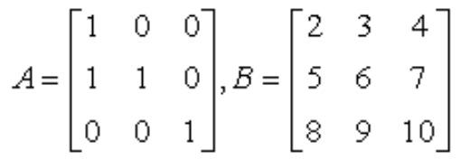

8、设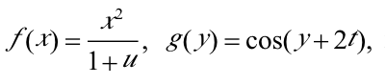求复合函数 f(g(z))

9、计算z＝yx2+3y2x+2y3的和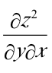

10、写出命令，给出三阶魔方阵中最大数的行号和列号

* 应用题（11题中任选5题）：

11、读入一幅RGB图像（图像自选），并把它转换为灰度图，在同一个图像窗口的第一个子图显示原图，在第二个子图显示其灰度图。

12、利用switch函数编写脚本文件。用户输入ch值，当ch=1时，产生[-1, 1]之间均匀分布的随机数；ch=2时，产生大小为5x5的对角阵，其中每个元素在[0, 1]之间随机数；当ch=3时，产生大小为5x5的单位矩阵；当ch=4时，产生3阶魔方阵；当ch=5时，直接退出。

13、编写一个脚本程序实现：在同一图上分别用红色虚线和绿色点划线绘制函数y1=sinx和y2=x2+2x-1在区间 [-10，10]的曲线，标题为“用作图法求两条函数曲线的交点”，x轴为“自变量x”，y轴为“函数y1、y2的曲线”，并给出图例“‘y1=sinx’，‘y2=x2 +2x-1’”。

14、编写一个函数，使其能够产生如下的分段函数

$$f\left(x\right)=\left\{\begin{aligned}0.5x x≤2 \\ 1.5-0.25x 2<x≤6 \\ 0.5 x>6 \end{aligned}\right.$$

并调用此函数，绘制x=[0,+2]范围内的f(x)*f(x+2) 。

15、编写程序实现f(n)=f(n-1)+f(n-2)函数 （f(1)=1和f(2)=2）。调用函数，给出当n＝8时，f的值。

16、抛物线的方程为y=x2＋cx ，编程提示用户输入c的值后，x在［－2，2］之间，绘制该曲线，寻找曲线的最小值和对应的x值（实验结果，用C=2显示）。

17、某公司销售电脑打印机的价格方案如下：

如果顾客只买一台打印机，则一台的基本价格为$150。

如果顾客购买两台以上打印机，则第二台价格为$120。

第三台以后，每台$110。

写出程序，生成分别购买1--10台打印机所需价格的图

18、编制m文件，等待键盘输入，输入密码20171026，密码正确，显示输入密码正确，程序结束；否则提示，重新输入。

19、针对函数

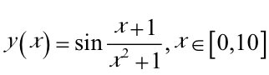

计算最大值和零点。

20、从键盘输入若干个数，当输入0时结束输入，求这些数的平均值以及平方和。

21、A 是一个維度m×n的矩阵. 写一段程序, 算出A中有多少个零元素。

(说明：用input函数输入矩阵A)

* 解决问题（3题中任选1题）：

22、已知某班的5名学生的三门成绩如下：

序号 1 2 3 4 5

高数 78 89 64 73 68

外语 83 77 80 78 70

电路 82 91 78 82 68

试用mat lab编程，先分别找出三门课的最高分及其学生序号，然后找出三门课总分的最高分及其学生序号。

（输出形式：外语最高分是 1号， 83分）

23、某河流边有两个化工厂，流经第一座化工厂的河水流量是每天500万立方米，在两个工厂之间有一条流量为200万立方米的支流，如下图所示。第一个化工厂每天排放工业污水2万立方米，第二个化工厂每天排放工业污水1.4万立方米，从第一个化工厂排出的污水流到第二个化工厂之前，有20%可以自然进化，根据环保要求，河流中工业污水的含量不应大于0.2%。因此两个化工厂都必须各自处理净化一部分污水，第一个化工厂处理污水的成本是0.1元每立方米，第二个化工厂处理污水的成本是0.08元每立方米，问在满足环保要求的条件下，各化工厂每天应处理多少污水，才能使两厂总的处理污水费用最少？

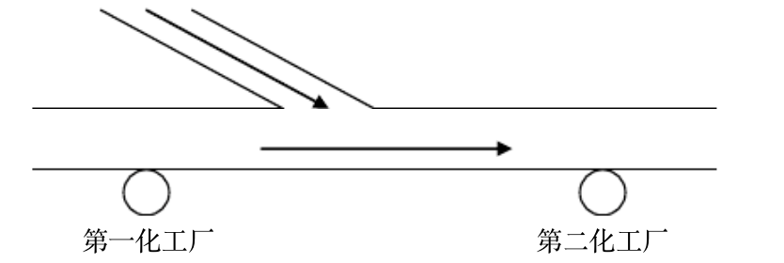

24、如图电路中，已知L=0.3(H), C=0.3(F), R1=2(Ω), R2=0.01(Ω), R3=5(Ω) 所示VC(0-)=-1(V), iL(0-)=1（A） Vs=10(V),开关K在t=0时闭合。试采用SIMULINK的SimPowerSystems模块库器件进行元件级仿真，求iL和Vc

（给出电路仿真截图，及仿真结果截图）